**התקנת מערכת תוכן WordPress ושרת LAMP – PHP,Apache, MySql, PhpMyAdmin**

**המעבדה כרגע תקפה ל CentOS 8 בלבד**

ההתקנות שנבצע כאן בשלבים הם:

**Apache2 –** שירות זה או בשמו השני ב CentOS הוא Httpd והוא מה שיהפוך את השרת , לשרת Web אבל ללא שאר המודלים הוא ישאר שרת ווב שמציג רק דפי HTML (קיים מאמר נרחב בנושא באתר)

**PhpMyAdmin –** על מנת לנהל Database ובמיוחד של WordPress (הסברתי למטה מזה וורדפרס) יש להתקין "מנהל דאטאבייס" והוא ה PhpMyAdmin לאחר קצת עבודה איתו תבינו בדיוק אך הוא עובד

**Php –** וורדפרס,ג'ומלה,דרופל ומערכות תוכן אחרות כתובות ב PHP ולכן אנחנו צריכים את המודל הזה על מנת שנוכל להריץ אותם בשרת

**MySql –** ה Deamon עצמו של שירות ה Database שלנו, והוא מנהל את כולו

**WordPress –** הוא מערכת ניהול תוכן מהגדולות בעולם, יש לו מתחרים כמו Joomla ו Drupal ועוד, אך הוא הגדול מכולם.  
מערכת ניהול תוכן היא מערכת בה ניתן להתקין אתר, לרוב בעיצוב מינימלי אשר מגיע עם המערכת וניתן לנהל בו "אתר קטן" כמו בלוג או אתר חדשות אך אם מתחילים להשתמש ב"תוספות" שמשתמשים אחרים פיתחו או לפתח תוספים משלכם תוכלו להפוך את האתר שלכם לבלוג גדול, אתר חדשות גדול עם מערכת עדכונים, אתר קניות של בגדים וכו' (באתר קיים מאמר נרחב מהו WordPress וכיצד להשתמש בו)  
תוכלו לבנות אתרים כמו: [Bloomberg](http://waltdisney/), [Sonymusic](http://waltdisney/), [Mtv](http://www.mtv.com/news/), [Waltdisney](https://thewaltdisneycompany.com/) כל האתרים הללו משתמשים במערכת תוכן אחת, וורדפרס.

*על מנת לעבוד עם מדריך זה יש לקרוא את המאמרים הבסיסיים כמו כיצד להגדיר כתובת IP

נתחיל בהתקנה:

נבדוק מה הכתובת שלנו

[root@localhost ~]# ifconfig

הIP שלנו – (שלי הוא 192.168.1.100)

נתקין את Epel repository על מנת שנוכל להתקין את כל מה שצריך בהמשך

[root@localhost ~]# yum -y install epel-release

כעת נתחיל בהתקנת Apache2

[root@localhost ~]# yum -y install httpd

נפעיל את Apache2

[root@localhost ~]# systemctl start httpd

נגדיר אותו שיפעל גם כאשר המכונה מבצעת ריסטארט

[root@localhost ~]# systemctl enable httpd

כעת נפתח אותו ב Firewall

firewall-cmd --permanent --zone=public --add-service=http

firewall-cmd --permanent --zone=public --add-service=https

firewall-cmd --reload

ונבדוק שהכל תקין, נפתח את הדפדפן במחשב ונראה שהכל תקין

http://192.168.1.100/

מעולה!

[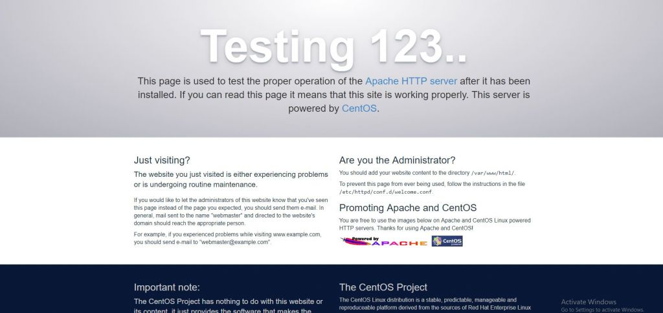](https://shushan.co.il/wp-content/uploads/2017/08/apache-123.jpg)

כעת נתקין את PhpMyAdminהכולל את MySQL

[root@localhost ~]#  yum install wget -y

[root@localhost ~]#  yum install nano -y

[root@localhost ~]# wget https://files.phpmyadmin.net/phpMyAdmin/4.9.4/phpMyAdmin-4.9.4-all-languages.tar.gz

נתקין עוד Dep

yum install -y wget php php-pdo php-pecl-zip php-json php-common php-fpm php-mbstring php-cli php-mysqlnd

yum install -y php-json php-mbstring

נחלץ את קובץ ההתקנה של Phpmyadmin

tar xvf phpMyAdmin-4.9.4-all-languages.tar.gz

מחקו את הארכיון

rm -f phpMyAdmin-*.tar.gz

נעביר אותו לנתיב הבא

sudo mv phpMyAdmin-*/ /usr/share/phpMyAdmin

ניצור תיקיות זמניות לphpmyadmin

cp -pr /usr/share/phpMyAdmin/config.sample.inc.php /usr/share/phpMyAdmin/config.inc.php

נערוך את קובץ ההגדרות

nano /usr/share/phpMyAdmin/config.inc.php

כעת את השורה הבאה

[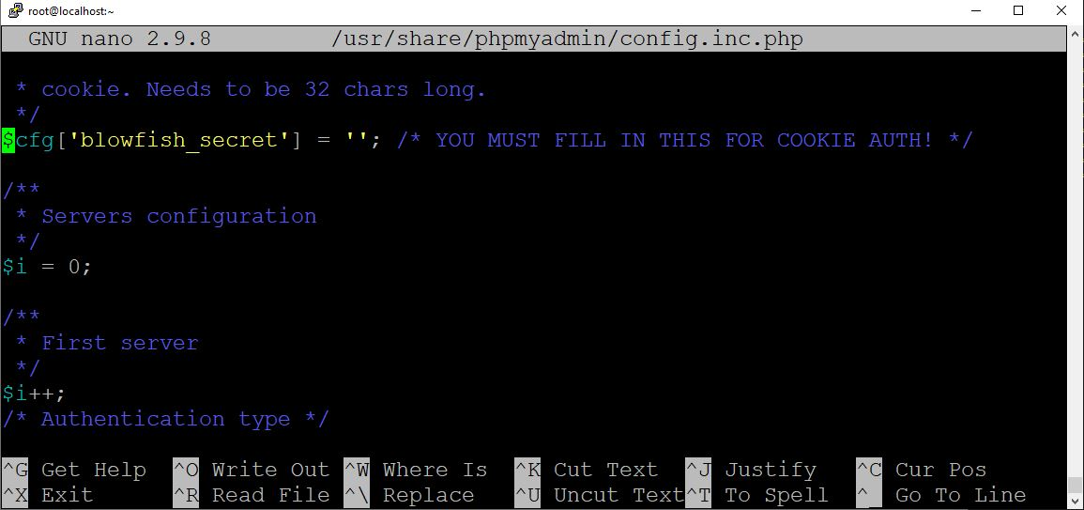](https://shushan.co.il/wp-content/uploads/2017/09/1-2.jpg)

נחליף ב

$cfg['blowfish_secret'] = '6QWj{5o5x3CCXLVQiZ-ub}=jqa}mix]v';

נשמור ונצא

כעת נערוך את ההרשאות למערכת

sudo nano /etc/httpd/conf.d/phpMyAdmin.conf

הכניסו את הטקסט הבא

Alias /phpMyAdmin /usr/share/phpMyAdmin

Alias /phpmyadmin /usr/share/phpMyAdmin

<Directory /usr/share/phpMyAdmin/>

AddDefaultCharset UTF-8

<IfModule mod_authz_core.c>

# Apache 2.4

<RequireAny>

Require all granted

</RequireAny>

</IfModule>

<IfModule !mod_authz_core.c>

# Apache 2.2

Order Deny,Allow

Deny from All

Allow from 127.0.0.1

Allow from ::1

</IfModule>

</Directory>

<Directory /usr/share/phpMyAdmin/setup/>

<IfModule mod_authz_core.c>

# Apache 2.4

<RequireAny>

Require all granted

</RequireAny>

</IfModule>

<IfModule !mod_authz_core.c>

# Apache 2.2

Order Deny,Allow

Deny from All

Allow from 127.0.0.1

Allow from ::1

</IfModule>

</Directory>

נגדיר תיקיות זמניות

mkdir /usr/share/phpMyAdmin/tmp

chmod 777 /usr/share/phpMyAdmin/tmp

chown -R apache:apache /usr/share/phpMyAdmin

בצעו ריסטארט לשירות ה httpd

sudo systemctl restart httpd

מגדיר את SELinux שיתן לנו גישה לPhpmyadmin

yum install -y policycoreutils-python-utils

semanage fcontext -a -t httpd_sys_rw_content_t '/usr/share/phpMyAdmin/'

semanage fcontext -a -t httpd_sys_rw_content_t "/usr/share/phpMyAdmin/tmp(/.*)?"

restorecon -Rv '/usr/share/phpMyAdmin/'

ונתקין את מודל ה PHP

[root@localhost ~]# yum -y install php

נבצע שוב ריסטארט ל httpd

[root@localhost ~]# systemctl restart httpd

 כעת ניכנס לקישור

http://Your_Server_IP/phpmyadmin/

ונגיע לחלון הבא (רק בדקו שהוא עובד, לא להתחבר כעת):

[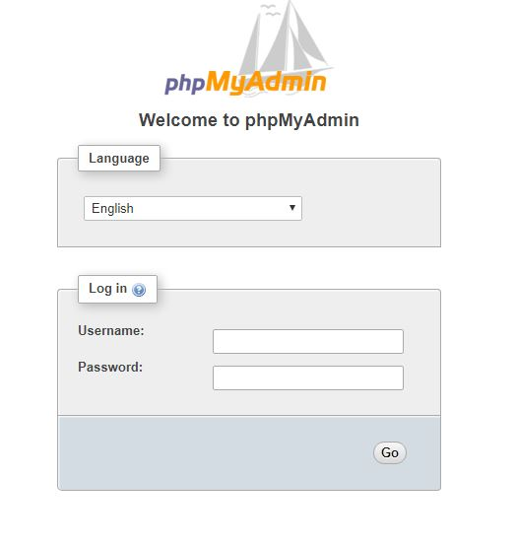](https://shushan.co.il/wp-content/uploads/2017/08/sql.jpg)

כעת נתקין את MySql

נתקין תחילה את wget

[root@localhost ~]# yum -y install wget

כעת נוריד את ההתקנה

[root@localhost ~]# wget http://repo.mysql.com/mysql-community-release-el7-5.noarch.rpm

נתקי את ה RPM

[root@localhost ~]# rpm -ivh mysql-community-release-el7-5.noarch.rpm

עכשיו נשתמש בyum על מנת להתקין את ה mysql

[root@localhost ~]# yum -y install mysql-server

נפעיל כעת את הDeamon של Mysql

[root@localhost ~]# systemctl start mysqld

כעת נשיג את הסיסמא של המנהל של PhpMyAdmin

[root@localhost ~]# mysql_secure_installation

כעת הוא ישאל אותם האם יש סיסמא או אין סיסמא כרגע לroot, בגלל שההתקנה חדשה אין סיסמא לכן לחצו רק Enter

Enter current password for root (enter for none):

כעת הוא ישאל האם תרצו להגדיר סיסמא, לחצו y ואז Enter

Set root password? [Y/n] y

כעת הגדירו סיסמא, לאחר הסיסמא לחצו Enter לכל השאלות עד אשר ההגדרה תסתיים

Thanks for using MySQL!

Cleaning up...

נגדיר לשירות ה Mysqld לעבוד גם לאחר ריסטארט

[root@localhost ~]# systemctl enable mysqld

כעת יש לנו PHP, MySql, PhpMyAdmin, Apache

כעת נוריד WordPress, ונכניס אותה לתיקייה הראשית של האתר שלנו

על מנת להוריד את הגירסה הכי חדשה, כנסו לאתר [וורדפרס בעברית](https://he.wordpress.org/) כעת בצד שמאל באמצע, יש כפתור להורדה, מתחת לכפתור יש [הורדת .tar.gz — 8.3 MB](https://he.wordpress.org/wordpress-4.8.1-he_IL.tar.gz) , לחצו עליו קליק ימני ואז העתק קישור

כעת הקישו את הפקודה wget עם הכתובת שסימנתם, כמו אצלי

[root@localhost ~]# wget https://he.wordpress.org/wordpress-4.8.1-he_IL.tar.gz

נפתח את הכיווץ

[root@localhost ~]# tar xzvf wordpress-4.8.1-he_IL.tar.gz

נעביר את כל תוכן התיקייה, לתקייית ה HTML בשרת שלנו, אך קודם נתקין את rsync שאיתו נוכל להעביר את התיקייה

[root@localhost ~]# yum -y install rsync

כעת נעביר את כל תוכן התיקייה

[root@localhost ~]# rsync -avP ~/wordpress/ /var/www/html/

כעת נכנס לשרת שלנו לכתובת הראשית

http://your_server_ip

ונגיע ל

[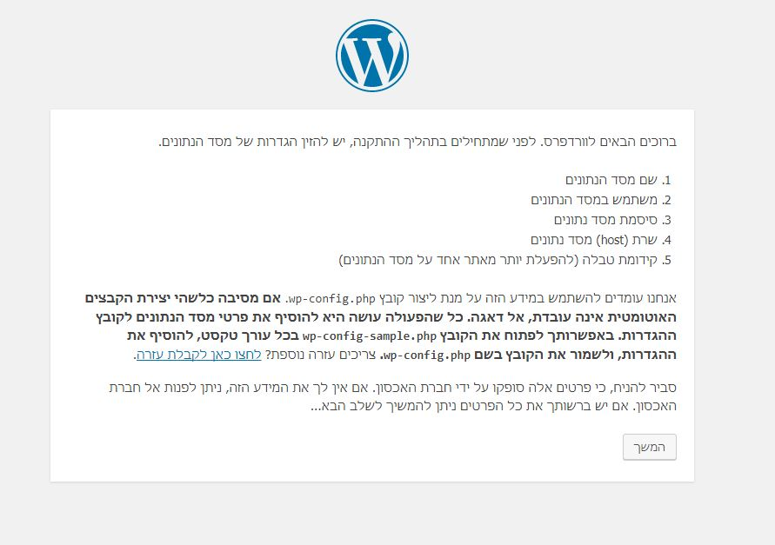](https://shushan.co.il/wp-content/uploads/2017/08/wordpressinstall.jpg)

כעת נלחץ המשך,

כעת הוא יבקש מסד נתונים ואת זה אנחנו נבצע על ידי phpmyadmin, נפתח לשונית חדשה בדפדפן וניכנס לכתובת של phpmyadmin ונתחבר עם השם משתמש והסיסמא שקבעתם

http://Your_Server_IP/phpmyadmin/

נלחץ על New

[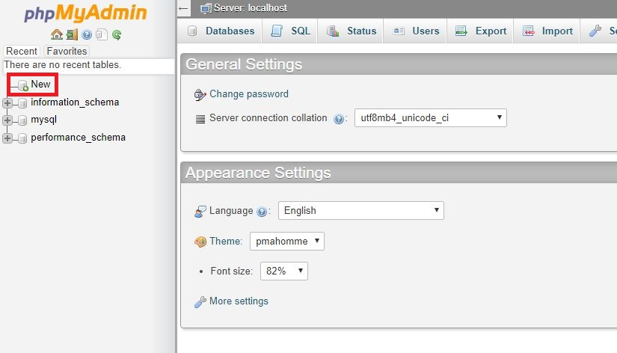](https://shushan.co.il/wp-content/uploads/2017/08/new1.jpg)

כעת ניתן שם לטבלה (לינוקס רגיש לאותיות גדולות \ קטנות, אני כתבתי באות גדולה בהתחלה אבל נסו לא לעשות את זה

קראו לטבלה wordpress רק אותיות קטנות

[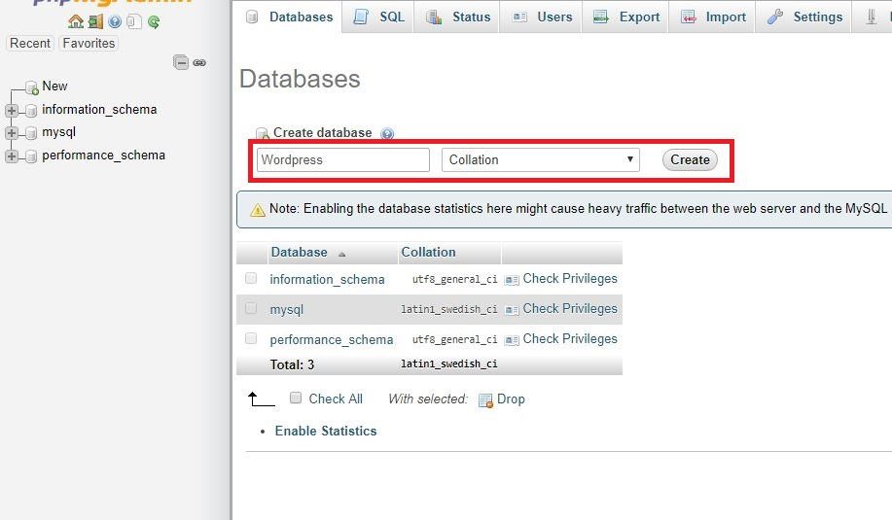](https://shushan.co.il/wp-content/uploads/2017/08/database1.jpg)

כעת הטבלה נוצרה!

[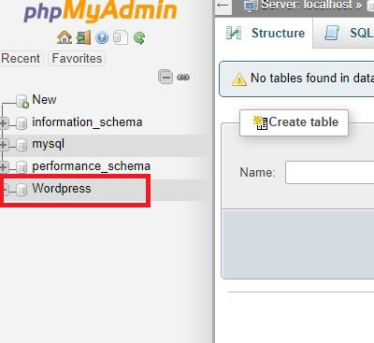](https://shushan.co.il/wp-content/uploads/2017/08/wt1.jpg)

**יצירת Database ושם משתמש חדשים**

אם אתם מעוניינים ליצור את הדאטאבייס עם שם משתמש וסיסמא אחרים הקישו את הפקודה הבאה

נתחבר תחילה ל MySql

mysql -u root -p

ניצור מסד בשם WordPress

CREATE DATABASE wordpress;

ניצור שם משתמש וסיסמא (שנו את זה למה שתרצו)

CREATE USER tal IDENTIFIED BY 'Pa$$w0rd';

כעת ניתן הרשאות למסד שיצרנו קודם ליוזר tal

GRANT ALL PRIVILEGES on wordpress.* to tal ;

ננקה את הרשאות שיטענו מחדש

FLUSH PRIVILEGES;

נצא

exit

נחזור ל להתקנה של וורדפרס

נזין את כל הפרטים:

מסד נתונים: WordPress (אצלי יצרתי את המסד עם W גדול ולכן הדגשתי זאת)

שם משתמש: שהוא root

סיסמא: שקבעתם מקודם במדריך

שאר ההגדרות השאירו אך שהם

[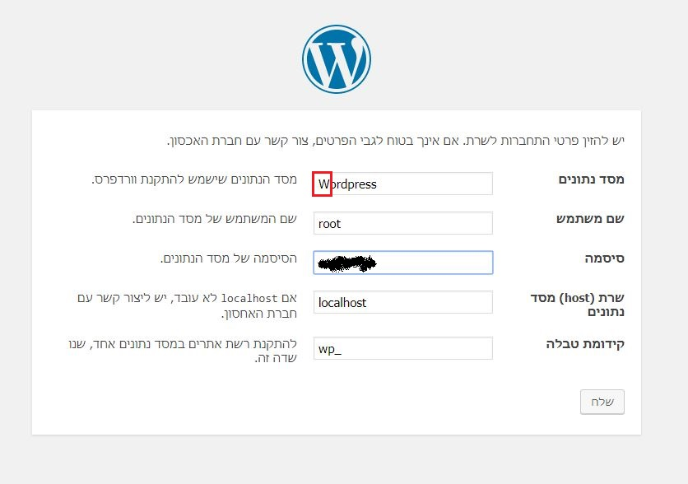](https://shushan.co.il/wp-content/uploads/2017/08/sqldetails.jpg)

לחצו הבא

כעת הוא יגיד לכם שהוא לא יכול לכתוב לקובץ ההגדרות , אנו נבצע זאת ידנית

נעתיק את כל התוכן שכתוב בתא החל מ php?> ועד הסוף

קליק ימני העתק

[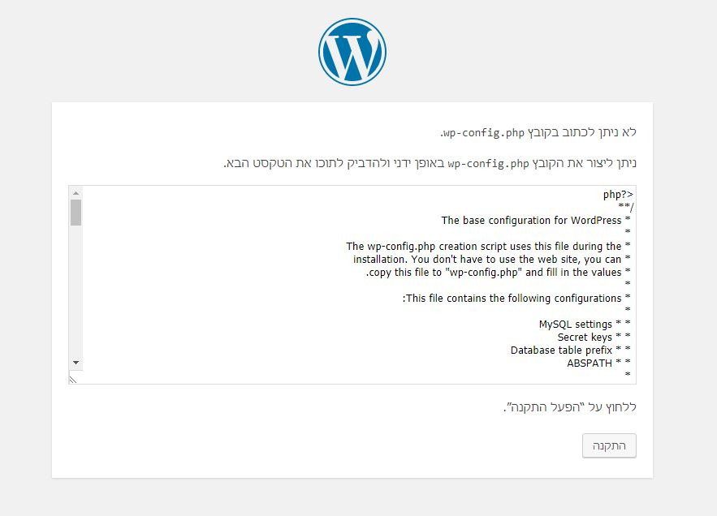](https://shushan.co.il/wp-content/uploads/2017/08/config.jpg)

כעת נלך לשרת שלנו נערוך וניצור את קובץ ההגדרות

[root@localhost ~]# nano /var/www/html/wp-config.php

העתיקו את כל התוכן שרשום

הזינו אותו לקובץ שאנחנו עורכים כעת

שמרו את הקובץ וצאו ממנו

לחצו כעת הבא באתר וורדפרס שלכם,

מעולה! כעת הזינו את הפרטים האחרונים

[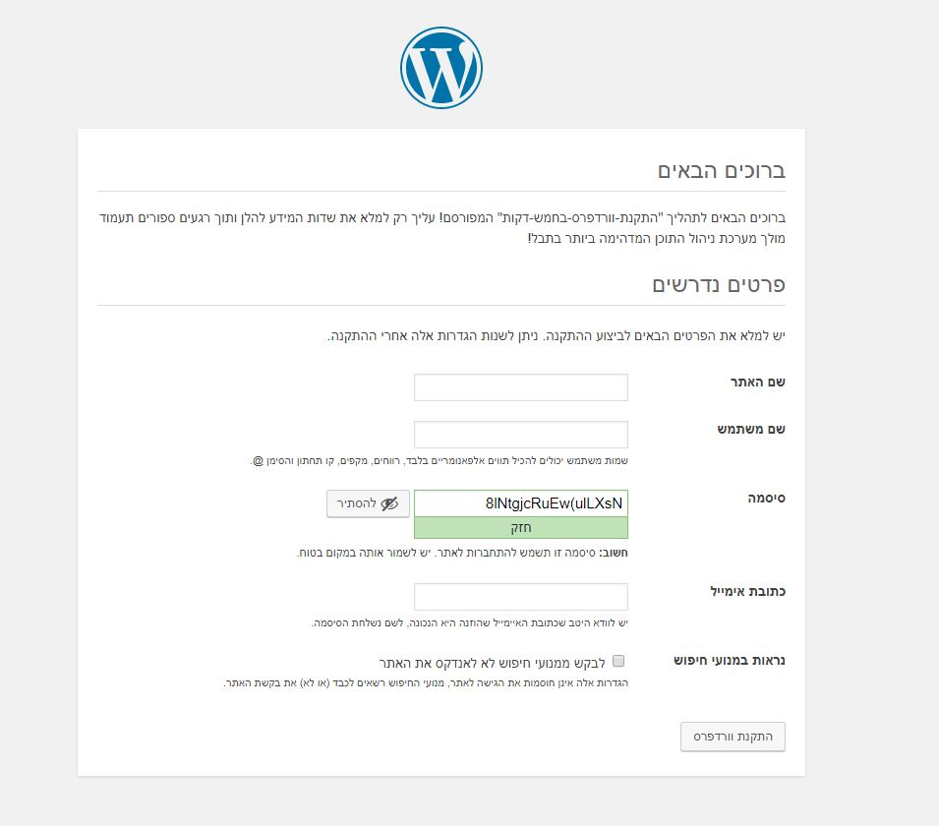](https://shushan.co.il/wp-content/uploads/2017/08/finishwordpress.jpg)

ויש לנו אתר וורדפרס!!